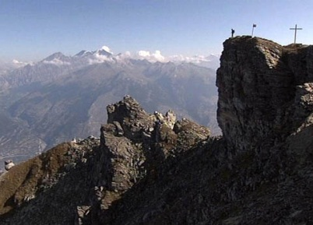

Berge der Schweiz: Illhorn
Räuber, Wolf und Erosion

1. Welche Sprachen werden in der Umgebung des Pfynwaldes gesprochen?
Der Pfynwald ist die Walliser Sprachgrenze zwischen Französisch und Deutsch.

2. Warum hat sich Wilhelm Bayard im Pfynwald versteckt?
Er wollte nicht in den Militärdienst einrücken.

3. Welcher Nadelbaum kommt im Pfynwald hauptsächlich vor?
Der Pfynwald ist der grösste Föhrenwald Mitteleuropas.

4. Wie sieht das Illhorn aus, wo ist es steil, wo eher flach?
Gegen Süden ist das Illhorn sanft geneigt. Auf der Nordseite, gegen das Rhonetal hinunter, dominiert ein schroffer Felsabbruch.

5. Wie tief hat sich das Wasser schon eingegraben? Wie lange dauert dieser Prozess schon an?
Die Abhänge des Illgrabens sind fast 1'000 Meter tief. Der Erosions-trichter ist vermutlich erst in den letzten zehntausend Jahren entstanden.

6. Was versteht man unter Oral History?
Oral History bedeutet mündliche Überlieferung. Wilfried Meichtry spricht mit Zeitzeugen, um noch mehr über die längst vergangenen Geschichten zu erfahren.

7. Wozu hat die Walliser Polizei den Grosswildjäger Fernando engagiert? Wie ist dieser vorgegangen?
Auf der Alp Güetji vermutete man ein Monster, welches über 50 Schafe getötet haben soll. Als im Zoo von Turin zwei Panther aus-brachen, war für alle klar, dass sie die Schuldigen waren. Fernando sollte die Panther wieder einfangen. Er baute Fallen, wickelte Schafen Zyankali-Tücher um den Hals und band die Tiere als Köder an Bäume.

8. Vor fünfzig Jahren hat man im Illgraben ein Bauwerk errichtet, um das Geschiebe zurückzuhalten. Was hat man gebaut? Welche Wirkung hatte das?
Eine über 40 Meter hohe Staumauer sollte das Geschiebe zurück-halten und die Fliessgeschwindigkeit verlangsamen. Der Raum ober-halb der Mauer ist heute aufgefüllt. Das Bauwerk hat deshalb einen Teil seiner Wirkung verloren, weil die Murgänge einfach über die Mauer hinwegrollen.

9. Was geschieht, wenn im Sammeltrichter ein Gewitterregen niedergeht?
Das Wasser weicht den Boden auf. Es bildet sich ein Mörtelgemisch, das zu rutschen beginnt und als rollende Mauer, als Mure, durch die Abflussrinne fliesst.

10. Die hintere Illalp oder Küferalp war früher eine prächtige Alp mit fetten Weiden. Was ist sie heute?
Heute ist die Küferalp nur noch eine kleine, steile Waldwiese. Nach der Sage ist die Alp in einer Sommernacht verschwunden. Geister und Kobolde sollen das Erdreich aufgewühlt haben. Die ganze Alp sei dann bei einem fürchterlichen Gewitter als Schlammlawine ins Tal gestürzt.

11. Wie sieht es mit dem Wahrheitsgehalt der Sage von der Illalp aus?
Diese Sage birgt viel Wahrheit. Denn der grösste Teil des Schwemmfächers ist entstanden, als vor einigen Tausend Jahren eine einzige gigantische Mure ins Tal donnerte.

